Аналитические методы моделирования , общая характеристика, особенности применения, ограничения

**СОДЕРЖАНИЕ**

Введение 3

1 Основные понятия 4

1.1 Понятие моделирования 4

1.2 Понятие аналитического метода в моделировании 5

2 Вариационное исчисление и математическое программирование 6

2.1 Основные леммы вариационного исчисления 6

2.2 Классификация задач математического программирования 8

3 Метод линейного программирования, симплекс-метод 10

3.1 Постановка задач линейного программирования 10

3.2 Симплекс-метод решения задач 11

3.3 Пример использования симплекс-метода 12

4 Методы выпуклого математического программирования 15

4.1 Метод наискорейшего спуска 15

4.2 Пример использования метода наискорейшего спуска 17

4.3 Метод Ньютона 18

4.4 Пример использования метода Ньютона 19

Список использованных источников 20

**ВВЕДЕНИЕ**

В последние десятилетия использование моделей в качестве объектов исследования и изучения явлений, процессов и конструкций стало распространенным явлением в науке и технике. В связи с этим в литературе, посвященной обобщению вопросов моделирования и изучению моделирования как метода научного исследования, отмечается, что вероятно, нет такой области человеческого знания, в которой в той или иной степени не использовалась бы или, по крайней мере, не могла быть использована процедура моделирования. Науки, в которых обращение к модельному исследованию стало систематическим, нормой, не полагаются больше на интуицию исследователя и разрабатывают специальные теории, выясняющие закономерности отношения между оригиналом и моделью.

Слово «модель» произошло от латинского слова «modulus», означает «мера», «образец». Его первоначальное значение было связано со строительным искусством, и почти во всех европейских языках оно употреблялось для обозначения образа или вещи, сходной в каком-то отношении с другой вещью. Например, перед строительством здания, сооружения делали его уменьшенную копию для обсуждения, улучшения, утверждения проекта. Моделирование в научных исследованиях стало применяться еще в глубокой древности и постепенно захватывало все новые области научных знаний: техническое конструирование, строительство и архитектуру, астрономию, физику, химию, биологию и, наконец, общественные науки. Большие успехи и признание практически во всех отраслях современной науки принес методу моделирования ХХ век. Однако методология моделирования долгое время развивалась отдельными науками независимо друг от друга. Отсутствовала единая система понятий, единая терминология. Лишь постепенно стала осознаваться роль моделирования как универсального метода научного познания.

Впервые моделирование как метод научного познания был использован в аэро- и гидродинамике. Была развита теория подобия, позволяющая переносить результаты экспериментов, получаемых на установках небольшого масштаба (моделях), на реальные объекты большого масштаба.

Аналитические методы моделирования представляют собой группы методов, пригодных для отображения реальных объектов в виде упрощенной модели системы, состоящей из элементов и аналитических зависимостей, описывающих связи между ними на основе аналитических представлений. Классификация групп аналитических методов также тесно связана с этапами процесса моделирования экономических систем [1].

Использование аналитических методов даёт достаточно точную оценку, которая, зачастую, хорошо соответствует действительности. Смена состояний реальной системы происходит под воздействием множества как внешних, так и внутренних факторов, подавляющее большинство из которых носят стохастический характер. Вследствие этого, а также большой сложности многих реальных систем, основным недостатком аналитических методов является то, что при выводе формул, на которых они основываются и которые используются для расчёта интересующих параметров, необходимо принять определённые допущения. Тем не менее, нередко оказывается, что эти допущения вполне оправданы.

**1 ОСНОВНЫЕ ПОНЯТИЯ**

Модель – это такой материальный или мысленно представляемый, т.е. информационный, объект, который в процессе исследования замещает объект-оригинал, обладая его существенными информационными свойствами (качественно-логическими и количественно-математическими), т.е. характером отношений между элементами изучаемого объекта и его отношений к другим объектам физической реальности, так, что изучение модели дает новые знания об объекте-оригинале. Более строго, по сути, модель представляет собой вид информационной системы, копирующей целевые системы (информационные, энергетические, вещественные), и предназначенной для изучения свойств последних. По форме модель может быть воплощена на любом физическом носителе: вещественном изделии, компьютерной программе.

**1.1 Понятие моделирования**

Под моделированием понимается замещение одного объекта другим с целью получения информации о важнейших свойствах объекта-оригинала с помощью объекта-модели. В общем виде моделирование определяется как представление исследуемого объекта моделью для получения информации путем проведения экспериментов. Теория замещения одних объектов (оригиналов) другими объектами (моделями) и исследование свойств объектов на их моделях называется теорией моделирования.

Основным подходом к классификации методов моделирования является подразделение на ***физическое*** и ***математическое*** моделирование.

При физическом моделировании модель воспроизводит изучаемый процесс (оригинал) с сохранением его физической природы и поэтому, конечно, имеет ограниченное применение [2].

Математическое моделирование – это способ исследования различных процессов путем изучения явлений, имеющих различное физическое содержание, но описываемых одинаковыми математическими соотношениями.

Под математической моделью реальной системы понимают

совокупность соотношений (например, формул, уравнений, неравенств, логических условий, операторов), определяющих характеристики состояний системы (а через них и выходные сигналы) в зависимости от параметров системы, входных сигналов, начальных условий и времени [3].

Модель выступает как своеобразный инструмент познания, который исследователь ставит между собой и объектом и с помощью которого изучает интересующий его объект. Именно эта особенность метода моделирования определяет специфические формы использования абстракций, аналогий, гипотез, других категорий и методов познания.

Зачем разрабатываются модели и реализуется моделирование? В большинстве случаев невозможно повторить эксперимент на оригинале в одних и тех же условиях (например, изменяются погодные условия – при исследовании причин возникновения наводнений в Невской губе Финского залива), или эти эксперименты чрезвычайно опасны для исследователей (например, эксперименты на взорвавшемся блоке Чернобыльской АЭС), или просто эксперименты с системой являются дорогостоящим и трудоёмким делом.

Моделирование целесообразно, когда у модели отсутствуют те признаки оригинала, которые препятствуют его исследованию, или имеются отличные от оригинала признаки, способствующие фиксации или изучению свойств модели. Польза от моделирования может быть получена только при соблюдении двух условий: модель обеспечивает адекватное отображение существенных свойств оригинала и модель позволяет устранить существующие проблемы, присущие проведению экспериментов на реальном объекте [2].

**1.2** **Понятие аналитического метода в моделировании**

На базе аналитических представлений возникли и развиваются математические теории различной сложности – от аппарата классического математического анализа (методов исследования функций, их вида, способов представления, поиска экстремумов функций и т.п.) до таких новых разделов современной математики, как математическое программирование (линейное, нелинейное, динамическое и т.п.), теория игр (матричные игры с чистыми стратегиями, дифференциальные игры и т.п.). В их числе – возникшие в древние времена и средние века арифметика, алгебра и геометрия, составляющие основу школьной математики, развивающиеся на их основе линейная алгебра, аналитическая геометрия, интегро-дифференциальное исчисление, теория предельных переходов, регрессионный и функциональный анализы и другие направления [4].

В основе аналитических методов моделирования лежат базовые разделы современной математики, такие как математический анализ, математическое программирование, теория оптимальных решений. Аналитические методы моделирования систем связаны, прежде всего, с использованием математических приемов исследования систем для получения строго формализованных решений.

При использовании аналитических методов моделирования создаётся аналитическая модель объекта в виде алгебраических, дифференциальных, конечно-разностных уравнений. Аналитическая модель исследуется либо аналитическими методами, либо численными методами. Аналитические методы позволяют получить характеристики системы как некоторые функции параметров её функционирования.

Как правило, математическая модель в своем первоначальном виде не может быть использована для аналитического исследования процесса. В частности, математическая модель вообще не может не содержать в явном виде искомых величин. Необходимо преобразовать математическую модель в такую систему соотношений (формул, уравнений, систем линейный уравнений и неравенств, систем дифференциальных и интегральных уравнений и их комбинаций и др. системы, представленные в записях математической символики) относительно искомых величин, которая допускает получение нужного результата аналитическими методами (нрапример, с помощью вариационного исчисления, математического программирования и др.). Это преобразование является наиболее существенным и в то же время часто наиболее трудным при аналитическом иследовании процессов [5].

Получение результатов такого характера обычно является настолько полным решением задачи, что к аналитическому исследованию процессов на практике стремятся в первую очередь. Однако воспользоваться аналитическим исследованием удается сравнительно редко, так как преборазование математической модели в систему уравнений, допускающей эффективное решения явлется трудной задачей, а для сложных процессов эти трудности часто оказываются непреодолимыми.

Тем не менее использование аналитических методов столь заманчиво, что при решении многих прикладных (а иногда и теоритических) задач идут на умышленное отступление от первоначальной модели, на упрощение и огрубление ее ради возможности получить хотя бы приближенное решение задачи [5].

**2 ВАРИАЦИОНОЕ ИСЧИСЛЕНИЕ И МАТЕМАТИЧЕСКИЕ ПРОГРАММИРОВАНИЕ**

Вариационное исчисление – это область математического анализа, которая использует вариации, представляющие собой небольшие изменения функций и функционалов, для нахождения максимумов и минимумов функционалов: отображений из набора функций в действительные числа. Функционалы часто выражаются как определенные интегралы, включающие функции и их производные.

Математическое программирование – раздел высшей математики, разрабатывающий теорию и численные методы решения многомерных экстремальных задач с ограничениями, т. е. задач на экстремум функции многих переменных с ограничениями на область изменения этих переменных [7].

Методы математического программирования позволяют вычислить точки минимума функционалов на множествах конечномерных пространств. Методы оптимизации предназначены для вычисления минимизирующих или максимизирующих элементов функционалов в соответствующих пространствах, определяющих оценки для выбора вариантов.

**2.1 Основные леммы вариационного исчисления**

Частные задачи о поиске экстремумов функций и функционалов при тех или иных ограничениях ставились и нередко успешно решались еще в глубокой древности. Например, задача о замкнутой кривой заданной длины на плоскости, охватывающей максимальную площадь, или, что то же самое, о кривой минимальной длины на плоскости, охватывающей заданную площадь, ставилась еще в древней Греции. Однако решения каждой из конкретных задач искались всегда сугубо индивидуальным методом. И до середины XVIII века не было известно метода, который позволял бы решать какой-либо класс задач. Лишь после создания основ теории бесконечно малых стало возможным создание такого метода. Создание Ньютоном и Лейбницем в конце XVII века основ дифференциального исчисления и установление Лейбницем его связи с зарождавшимся интегральным исчислением открыло новую страницу в математике и заложило основы для создания вариационного исчисления как самостоятельной математической дисциплины. Становлению этой главы математики способствовали многочисленные попытки великих математиков XVII века решить задачу о брахистохроне, поставленную в 1696 г. в журнале «Acta Eruditorum» Иоганном Бернулли и впервые решенную Якобом Бернулли [6].

Задача, называемая ныне задачей о брахистохроне, заключалась в том, что: даны две точки в одной и той же вертикальной плоскости. По какой (гладкой) кривой тяжелая материальная точка *М* под действием силы тяжести скатится, оставаясь в этой плоскости, из верхней точки в нижнюю в наименьший промежуток времени? Задачу можно поставить также следующим образом: какой формы должна быть крыша, чтобы капли дождя скатывались с конька крыши в наименьший промежуток времени? Формально задача ставится, в современном изложении, следующим образом. Пусть *ОМА* (рисунок 2.1) – искомая кривая с «верхним концом» в точке *О* (О, 0) и «нижним концом» в точке *А(а, с).* Пусть уравнение этой кривой будет *у = у(х),* 0 < *х < а.* Очевидно, *у(0) =* 0, *у(а) = с.* Простой расчет показывает, что время Г скатывания материальной точки *М* под действием силы тяжести из точки *О* в точку *А* вдоль данной кривой (без учета трения) можно рассчитать по формуле 2.1.

|  |  |
| --- | --- |
|  |  |

где *g* – ускорение силы тяжести, м/с2.

Обратим внимание, что величина Г, называемая функционалом от *у = у(х),* зависит от поведения функции *у(х)* на всем промежутке изменения величины х: 0 < *х < а,* а не только в каких-то отдельных точках этого промежутка. При этом на функцию *у = у(х)* накладываются как условие непрерывной дифференцируемость на всем промежутке, так и «краевые условия» *у(0) =* 0, *у(а) = с.*

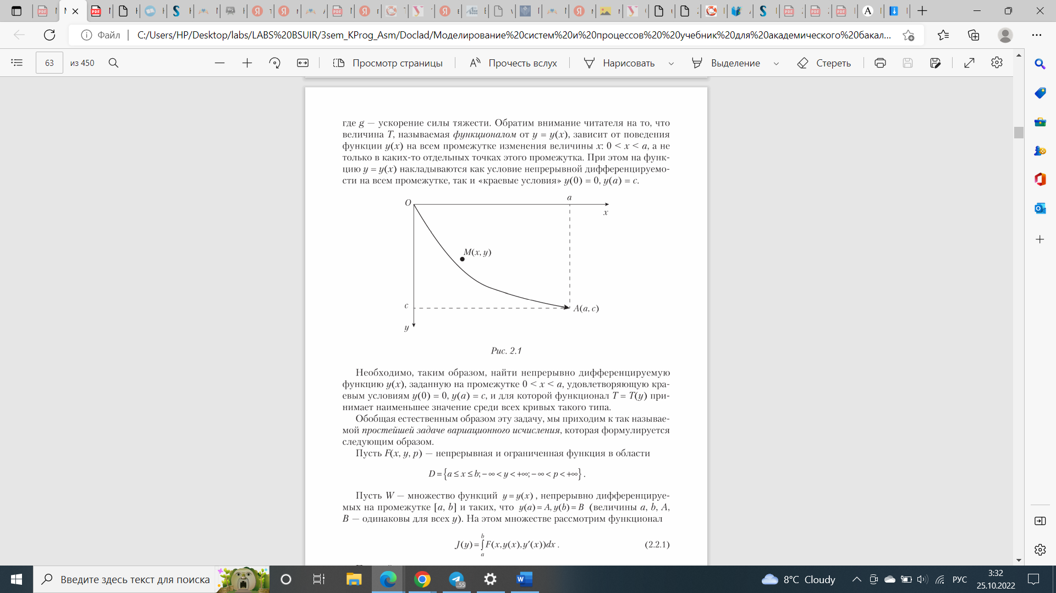

Рисунок 2.1 – График задачи о брахистохроне

Необходимо, таким образом, найти непрерывно дифференцируемую функцию *у(х),* заданную на промежутке *О < х < а,* удовлетворяющую краевым условиям *у(0) = О*, *у(а) = с,* и для которой функционал *Т= Т(у)* принимает наименьшее значение среди всех кривых такого типа [4].

Обобщая естественным образом эту задачу, приходим к так называемой простейшей задаче вариационного исчисления*,* которая формулируется следующим образом.

Пусть F(х, *у, р) –* непрерывная и ограниченная функция в области:

Пусть *W* – множество функций *у = у(х)*, непрерывно дифференцируемых на промежутке [*а*, *b*] и таких, что *у(а) = A, у(b) = В* (величины *а, b, А, В* – одинаковы для всех *у*). На этом множестве рассмотрим функционал:

|  |  |
| --- | --- |
|  |  |

Простейшая задача вариационного исчисления состоит в нахождении функции  *∈ W*, для которой функционал *J(у)*принимал бы наименьшее для всех *у ∈*  значение. Такую функцию обычно называют экстремальюфункционала (2.2). Задачу отыскания экстремали функционала (2.2) в классе функций *y ∈ W* называют еще задачей с закрепленными концами.

Одним из наиболее ярких результатов начального периода развития вариационного исчисления явилась теорема Эйлера, согласно которой задача нахождения экстремали функционала (2.2) сводится к задаче отыскания решения обыкновенного дифференциального уравнения на множестве функций *у(х)* ∈ *W.*

Это уравнение имеет вид:

|  |  |
| --- | --- |
|  |  |

или, в развернутом виде,

|  |  |
| --- | --- |
|  |  |

Уравнение (2.3) обычно называют уравнением Эйлера*.* К этим уравнениям, очевидно, следует добавить краевые условия *у(а) = А, у(b) = В.* Естественно также предполагать существование и непрерывность производных, присутствующих в уравнении (2.4)*.* Основным звеном при выводе уравнения Эйлера является следующая лемма, принадлежащая Лагранжу [4].

**Лемма** 1.

Пусть *М(х) –* непрерывная на промежутке [а, b] функция, а *(х)* – функция, непрерывно дифференцируемая на этом промежутке и обращающаяся в нуль на его концах: *(a) =* *(b)* = 0.

|  |  |
| --- | --- |
|  |  |

Положим, что интеграл (2.5) обращается в нуль при любом выборе функции (x) с указанными выше свойствами. Тогда функция *М(х)* тождественно равна нулю на [а, b].

**Лемма 2.**

Пусть *М(х) –* непрерывная на промежутке [а, b] функция, а  *(х)* – функция, непрерывно дифференцируемая на этом промежутке и обращающаяся в нуль на

его концах: *(a) =* *(b)* = 0.

|  |  |
| --- | --- |
|  |  |

Положим, что интеграл (2.6) обращается в нуль при любом выборе функции *у(х)* с указанными выше свойствами. Тогда функция *М(х)* постоянна на [a,b].

Обе приведенные выше леммы в математике заслужили название основной леммы вариационного исчисления.

**2.2 Классификация задач математического программирования**

Способ нахождения экстремума определяется классом задачи. Но перед тем как получить математическую модель, нужно выполнить четыре следующих этапа моделирования: [4]

1. Определение границ системы оптимизации.

Отбрасываем те связи объекта оптимизации с внешним миром, которые не могут сильно повлиять на результат оптимизации, а точнее те, без которых решение упрощается.

1. Выбор управляемых переменных.

«Замораживаем» значения некоторых переменных (неуправляемые переменные). Другие оставляем принимать любые значения из области допустимых решений (управляемые переменные).

1. Определение ограничений на управляемые переменные.
2. Выбор числового критерия оптимизации.

В зависимости от вида целевой функции и ограничений сформировался ряд классов задач математического программирования, которые представлены в таблице 2.1.

Таблица 2.1 – Классы задач математического программирования

|  |  |
| --- | --- |
| Класс | Особенности |
| Линейное программирование | Целевая функция (x) и ограничения (x) и h(x) линейны. |
| Выпуклое программирование | Целевая функция и допустимое множество выпуклы. |
| Нелинейное программирование | Ограничения или целевая функция содержат нелинейные функции, и **Х** является подмножеством конечномерного вектороного пространства. |
| Целочисленное программирование | Если **Х** является подмножеством множества целых чисел. |
| Дискретное программирование (комби-наторная оптимизация) | Если **Х** конечно или счетно, решение ищется лишь в дискретных, например целочисленных точках множества **Х**. |
| Квадратичное программирование | Целевая функция квадратична и выпукла, допустимое множество определяется линейными равенствами или неравенствами. |
| Параметрическое программирование | Раздел математического программирования, изучающий задачи, отличие которых от других задач состоит в следующем. Коэфициенты их целевой функции, или числовые характеристики ограничений, или и те и другие предполагаются не постоянными величинами, а функциями, зависящими от некоторых параметров. Причем чаще всего эта зависимость носит линейный характер. |
| Динамическое программирование | Способ решений сложных задач путем разбиения на более простые подзадачи. |
| Стохастическое программирование | В отличие от детермированных задач здесь входная информация носит элементы неопределенности. |

Задачи перечисленных разделов обладают следующим свойством: всякая точка локального минимума является оптимальной точкой. Несколько в стороне находятся так называемые многоэкстремальные задачи – задачи, для которых указанное свойство не выполняется.

**3 МЕТОД ЛИНЕЙНОГО ПРОГРАММИРОВАНИЯ, СИМПЛЕКС-МЕТОД**

Задачи линейного программирования в канонической форме широко распространены в инженерной практике, и для их решения разработана большая группа методов, основным из которых является симплекс-метод. Рассмотрим решение задачи линейного программирования в канонической форме.

**3.1 Постановка задач линейного программирования**

Общим для задач линейного математического программирования является то, что в них стоит проблема поиска наибольшего или наименьшего (оптимального) значения некоторой функции, отражающей цель управления системой. Поиск оптимального значения осуществляется на некотором подмножестве допустимых значений переменных, описывающих состояние этой системы. Рассмотренные задачи позволяют представить модель задачи линейного программирования в одной из нижеследующих форм.

**Общей задачей** линейного программирования называют задачу найти такое решение X = (;;...;;...;) системы (3.1) [7].

|  |  |
| --- | --- |
|  |  |

при котором линейная функция (3.2)

|  |  |
| --- | --- |
|  |  |

принимает оптимальное (т. е. максимальное или минимальное) значение. Здесь – заданные действительные числа.

Симметричной формой записи задачи линейного программирования называют задачу вида (3.3).

|  |  |
| --- | --- |
|  |  |

при ограничениях (3.4).

|  |  |
| --- | --- |
|  |  |

или задачу вида (3.5).

|  |  |
| --- | --- |
|  |  |

при ограничениях (3.6).

|  |  |
| --- | --- |
|  |  |

Канонической формой записи задачи линейного программирования называют задачу имеющую вид (3.7).

|  |  |
| --- | --- |
|  |  |

при ограничениях (3.8).

|  |  |
| --- | --- |
|  |  |

Так, в приведенных выше примерах математические модели задач линейного программирования были записаны в симметричной форме.

Вектор X = (;;....;), удовлетворяющий системе ограничений, называется допустимым решением, или планом задачи линейного программирования.

Оптимальным решением(или оптимальным планом) задачи линейного программирования называется решение X = = (;;...;) системы ограничений, при котором линейная функция принимает экстремальное (максимальное или минимальное) значение [7].

**3.2 Симплекс-метод решения задач**

Симплекс-метод – один из наиболее эффективных методов численного решения задач линейного программирования. Суть понятия ‹‹симплекс›› заключается в следующем. Для тела в k-мерном пространстве симплексом называется множество, состоящее из *k+1* вершин этого тела. Так, при *k = 2* т.е. на плоскости, симплексом будут вершины треугольника; при *k = 3* симплексом являются вершины четырехгранника, например тетраэдра, и т.д. Такое название методу дано по той причине, что в его основе лежит последовательный перебор вершин ОДЗП с целью определения координат той вершины, в которой функция цели имеет экстремальное значение [8].

Решение задачи с помощью симплекс-метода разбивается на два основных этапа. На первом этапе находят одно из решений, удовлетворяющее системе ограничений. Системы, в которых переменных больше, чем ограничений N > m, называются неопределенными. Они приводятся к определенным системам (N = m) путем приравнивания к нулю N-m каких-либо переменных. При этом остается система m уравнений с m неизвестными, которая имеет решение, если определитель системы отличен от нуля. В симплекс-методе вводится понятие базисных переменных, или базиса. Базисом называется любой набор из m таких переменных, что определитель, составленный из коэффициентов при этих переменных в m-ограничениях, отличен от нуля. Остальные N-m переменных называются небазисными или свободными переменными. Если принять, что все небазисные переменные равны нулю, и решать систему ограничений относительно базисных переменных, то получим базисное решение [8].

В системе из m уравнений с N неизвестными общее число базисных решений при N > m определяется числом сочетаний.

Базисное решение, в котором все называется допустимым базисным решением. Таким образом, первый этап завершается нахождением допустимого базисного решения, хотя бы и неудачного.

На втором этапе производится последовательное улучшение найденного решения. При этом осуществляется переход от одного допустимого базисного решения к другому таким образом, чтобы значение целевой функции улучшилось. Процесс продолжается до тех пор, пока не будет достигнуто наименьшее (или наибольшее) значение функции цели. Геометрически это означает переход по ребрам из одной вершины многогранника допустимых значений в другую по направлению к той, в которой значение функции цели достигает экстремума. Симплекс-метод дает оптимальную процедуру перебора базисных решений и обеспечивает сходимость к экстремальной точке за конечное число шагов. Вычисления на втором этапе ведутся по следующей схеме: [8]

1. Базисные переменные и функция цели выражаются через небазисные переменные.
2. По определенному правилу выбирается та из небазисных переменных, изменение значения которой способно улучшить значение F(x), и она вводится в базис.
3. Определяется, какая из базисных переменных должна быть выведена из базиса, при этом новый набор базисных переменных, образующийся на каждом шаге, отличается от предыдущего только одной переменной.
4. Базисные переменные и функция цели выражаются через новые небазисные переменные, и повторяются операции 1) и 2).

Если на определенном шаге окажется, что изменение значений любой из небазисных переменных не может улучшить F(x) то последнее базисное решение оказывается оптимальным.

К недостаткам можно отнести то, что система неравенств, решаемая симплексным методом, не дает точного решения, а дает лишь приближенное решение. Качество получаемого решения зависит от того, на сколько правильно подобраны коэффициенты и разумно составлены ограничения.  
 Также недостатком является то, что с помощью симплес-метода можно получить решение только линейных задач с непрерывными неотрицательными коэфициентами.

**3.3 Пример использования симплекс-метода**

Пример 1: На приобретение оборудования для нового участка выделено 20 тыс. y.e. Оборудование должно быть размещено на площади, не превышающей 72 . Может быть заказано оборудование двух видов: 1) оборудование стоимостью 5 тыс. y.e., занимающее площадь 6 и дающее 8 тыс. ед. продукции за смену; 2) оборудование стоимостью 2 тыс. y.e., занимающее площадь 12 и дающее за смену 4 тыс. ед. продукции. Найти оптимальный вариант приобретения оборудования, обеспечивающий максимум общей производительности участка [8].

Обозначим неизвестное количество оборудования первого и второго видов соответственно через и . Функция цели может быть записана следующим образом: Ограничения по площади: ; ограничения по стоимости: ; ограничения на знак переменных ; .

Разделим коэффициенты первого из ограничений на 6 и приведем ограничения к виду равенств, вводя дополнительные переменные и :

|  |  |
| --- | --- |
|  |  |
|  |  |

Таким образом, ограничения задачи приведены к системе из двух алгебраических уравнений (3.9) и (3.10) с четырьмя неизвестными. Процедура решения задачи следующая:

1-й шаг. Выберем в качестве базисных переменных (БП) и , так как определитель, составленный из коэффициентов при этих переменных в ограничениях задачи отличен от нуля.

Тогда и будут небазисными переменными (НП). Выразим БП и F(x) через небазисные. Из (3.9) следует

|  |  |
| --- | --- |
|  |  |

Из (3.10) следует, что . С учетом (3.11) получим

|  |  |
| --- | --- |
|  |  |

Тогда

|  |  |
| --- | --- |
|  |  |

На каждом шаге решения задачи НП приравниваются к нулю, следовательно, БП и F(x) будут равны свободным членам в соответствующих выражениях:

Это решение соответствует координатам вершины A ОДЗП на рисунке 3.1. Оптимальность решения проверяется по выражению (3.13) для функции цели. Переменная входит в (3.13) с отрицательным коэффициентом; если вводить в базис на следующем шаге, то она примет положительное значение, и от числа 24 некоторая величина будет вычитаться, т.е. значение F(x) уменьшится. Если же вводить в базис на следующем шаге , то значение функции цели увеличится, т.е. улучшится.

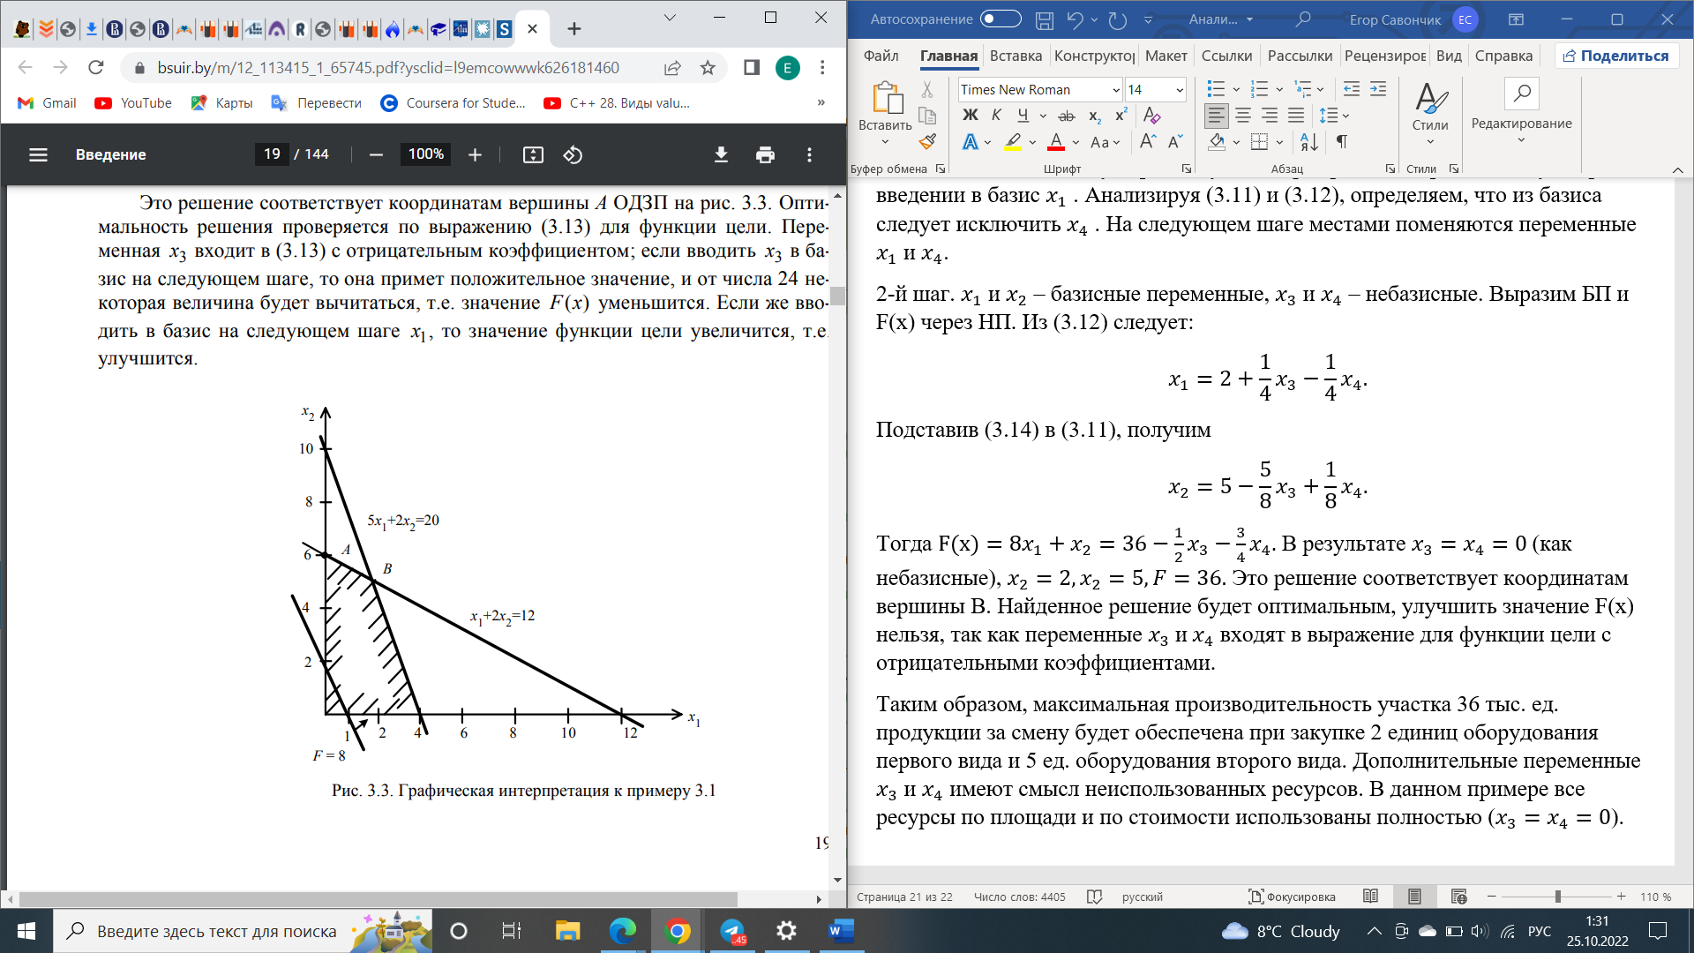

Рисунок 3.1 – Графическая интерпретация к примеру

Из базиса исключают ту переменную, которая раньше обратится в нуль при введении в базис . Анализируя (3.11) и (3.12), определяем, что из базиса следует исключить . На следующем шаге местами поменяются переменные и .

2-й шаг. и – базисные переменные, и – небазисные. Выразим БП и F(x) через НП. Из (4) следует:

|  |  |
| --- | --- |
|  |  |

Подставив (3.14) в (3.11), получим:

|  |  |
| --- | --- |
|  |  |

Тогда В результате (как небазисные), получено с помощью (3.14) и (3.15), Это решение соответствует координатам вершины В. Найденное решение будет оптимальным, улучшить значение F(x) нельзя, так как переменные и входят в выражение для функции цели с отрицательными коэффициентами.

Таким образом, максимальная производительность участка 36 тыс. ед. продукции за смену будет обеспечена при закупке 2 единиц оборудования первого вида и 5 ед. оборудования второго вида. Дополнительные переменные и имеют смысл неиспользованных ресурсов. В данном примере все ресурсы по площади и по стоимости использованы полностью ().

**4 МЕТОДЫ ВЫПУКЛОГО МАТЕМАТИЧЕСКОГО ПРОГРАММИРОВАНИЯ**

Выпуклое программирование – это подобласть математической оптимизации, которая изучает задачу минимизации выпуклых функций на выпуклых множествах.

Существует несколько типов экономических задачи, решение которы хнаходится с помощью применения методов линейного программирования:

1. Задача производственного планирования – заключается в составлении хозяйствующим субъектом такого плана производства продукции нескольких видов (при ограниченном объеме имеющихся у него материальных, трудовых и финансовых ресурсов), реализация которого принесет ему максимальных доход.
2. Задача потребителя – заключается в совершении покупателем (потребителем) выбора между продуктами, которые представлены в магазине, т.е. могут быть им приобретены при ограниченном объеме имеющихся у него денежных средств (бюджетное ограничение); причем этот выбор должен принести ему наибольшее удовлетворение.
3. Транспортная задача ­ заключается в составлении такого плана перевозок продукции со станций хранения до пунктов доставки (с учетомограничений по объемам загрузки транспортных средств и потребностям пунктов доставки), реализация которого позволит инимизировать объем издержек, вызванных этими перевозками.

Задача выпуклого программирования – это задача оптимизации, в которой целевая функция является выпуклой функцией и область допустимых решений выпукла.

Методы безусловной минимизации позволяют определить минимум выпуклых функционалов при отсутствии ограничений па переменные и получить нелинейные оценки функционалов для анализа и принятия решений. Эти методы и могут быть составной частью методов условной оптимизации [4].

**4.1 Метод наискорейшего спуска**

Используется в вычислительной математике не только для непосредственного решения задач оптимизации (минимизации), но и для задач, которые могут быть переписаны на языке оптимизации (решение нелинейных уравнений, поиск равновесий, обратные задачи и т. д.). Метод наискорейшего спуска можно использовать для задач оптимизации в бесконечномерных пространствах, например, для численного решения задач оптимального управления.

Особенно большой интерес к методу наискорейшего спуска в последние годы связан с тем, что его стохастические / рандомизированные варианты лежат в основе почти всех современных алгоритмов обучения, разрабатываемых в анализе данных. **Наименьший спуск** – самый используемый алгоритм обучения, он применяется почти в каждой модели машинного обучения. Также он с некоторой модификацией широко используется для обучения глубоких нейронных сетей.

Метод наискорейшего спуска является наиболее простым по вычислительной схеме и требует относительно малого объема вычислительной работы.

Градиент функции в любой точке показывает направление наибольшего локального увеличения. Поэтому при поиске минимума, следует двигаться в направлении противоположном направлению градиента в данной точке, то есть в направлении наискорейшего спуска.

Вычислительная схема метода. Рассмотрим решение задачи безусловной минимизации в постановке: вычислить вектор (4.1).

|  |  |
| --- | --- |
|  |  |

где функционал удовлетворяет условию выпуклости.

Функционал называется выпуклым функционалом на интервале[], если выполнено условие (4.2).

|  |  |
| --- | --- |
|  |  |

Свойство выпуклости функционала показано на рисунке 4.1:

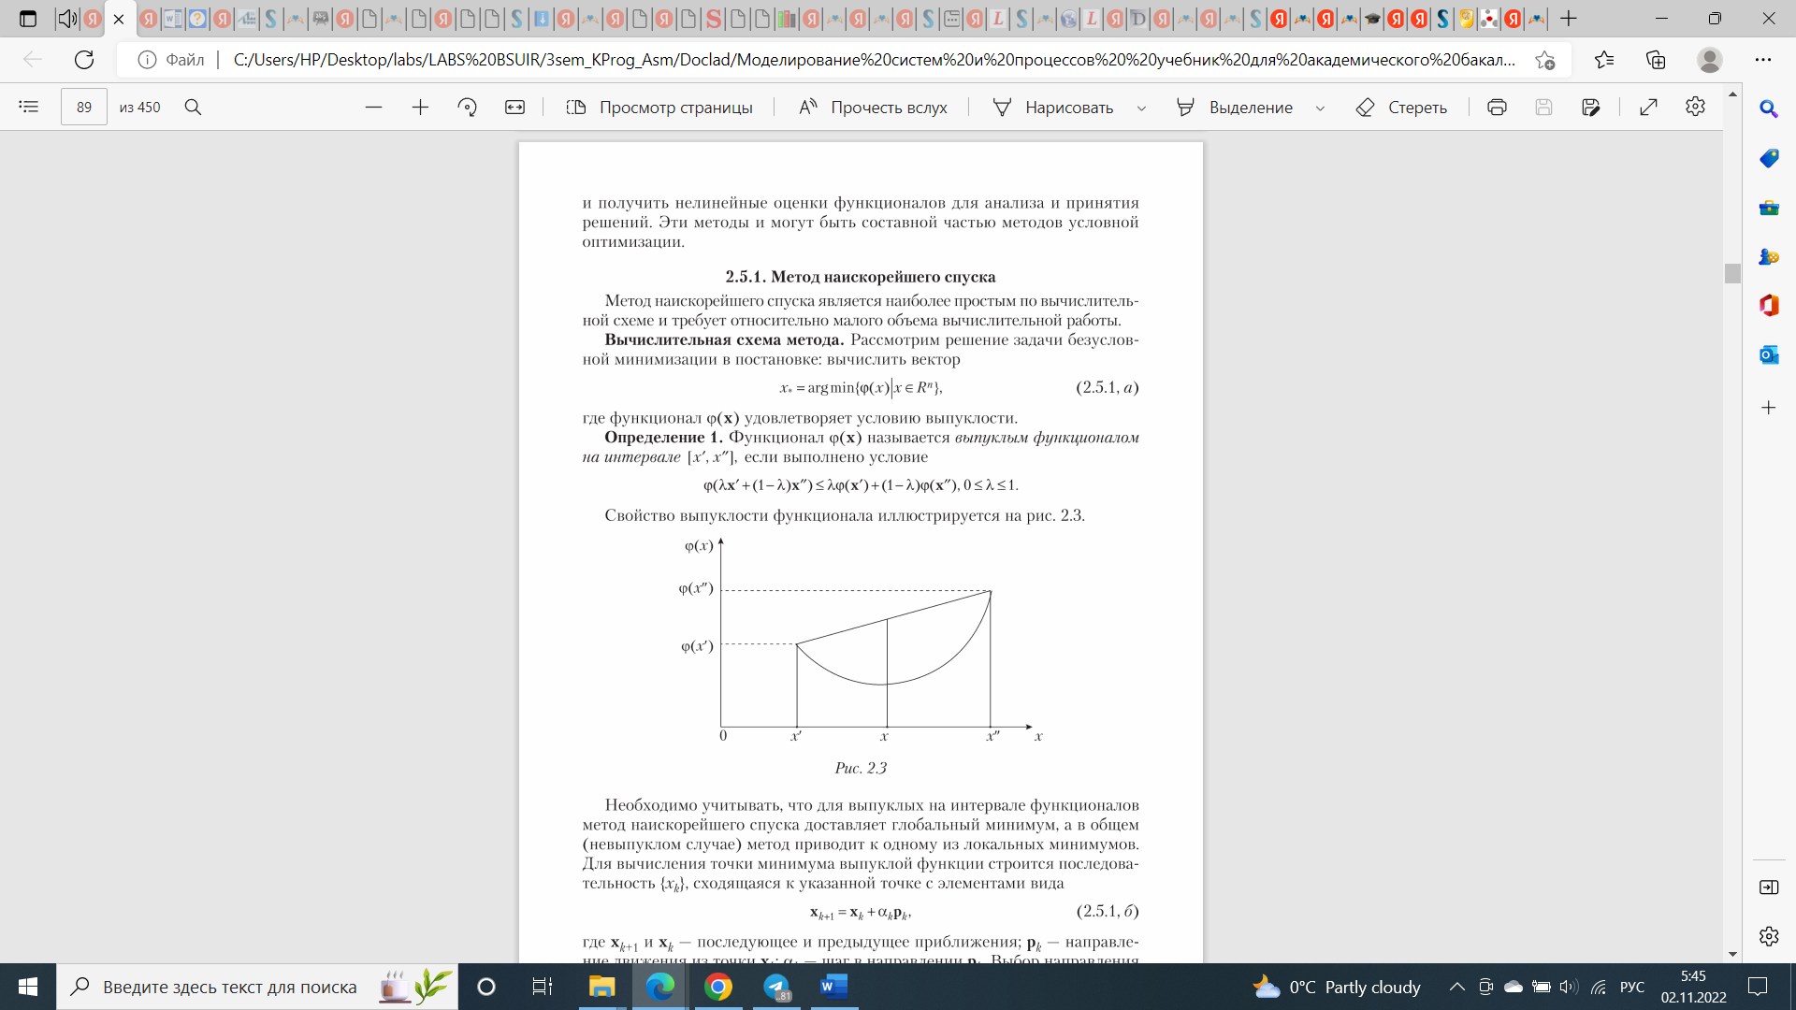

Рисунок 4.1 – Иллюстрация свойства выпуклости

Необходимо учитывать, что для выпуклых на интервале функционалов метод наискорейшего спуска доставляет глобальный минимум, а в общем (невыпуклом случае) метод приводит к одному из локальных минимумов. Для вычисления точки минимума выпуклой функции строится последовательность {}, сходящаяся к указанной точке с элементами вида (4.3).

|  |  |
| --- | --- |
|  |  |

где и – последующее и предыдущее приближения; – направление движения из точки ; – шаг в направлении .

Выбор направления определяет ряд методов. В данном случае направление рк определяется как вектор антиградиента функционала (4.4).

|  |  |
| --- | --- |
|  |  |

Алгоритм метода наискорейшего спуска содержит параметр *,* выбор которого может быть выполнен по-разному, но важно, чтобы он обеспечивал сходимость последовательности {} к точке минимума.

Условия сходимости позволяют сформулировать алгоритм метода в соответствии с ограничениями теоремы па выбор шага: [4]

Шаг 1. Выбирается произвольный вектор – начальное приближение. Полагается = .

Шаг 2. Выбирается произвольное значение α.

Шаг 3. Определяется новое приближение .

Шаг 4. Вычисляется и .

Шаг 5. Если ε(,), 0 < ε < 1, то значение принимается в качестве искомого = и происходит переход к шагу 6, иначе производится деление пополам и выполняется переход к шагу 4.

Шаг 6. Вычисляется новое приближение

Шаг 7, Проверяется условие стационарности:

и если , то выполняется переход к шагу 8, иначе – к шагу 2, положив .

Шаг 8. Остановка.

Процесс наискорейшего спуска обычно быстро сходится вдали от точки экстремума и медленно в районе экстремума. Поэтому метод наискорейшего спуска нередко используют в комбинации с другими алгоритмами.

Один из основных недостатков метода наискорейшего спуска состоит в том, что направление антиградиента является локальным.

**4.2 Пример использования метода наискорейшего спуска**

Пусть в двумерном пространстве задан квадратичный функционал . Вычислить точку минимума в двумерном пространстве [4].

Геометрическая интерпретация минимизации функционала в двумерном прострентстве процесса вычислений приведена на рисунке 4.2.

**Решение**. Рассмотрим последовательно шаги алгоритма.

Шаг 1. Задается*.* Полагается .

Шаг 2. Выбирается α = 0,3.

Шаг 3. Определяется вектор нового приближения:

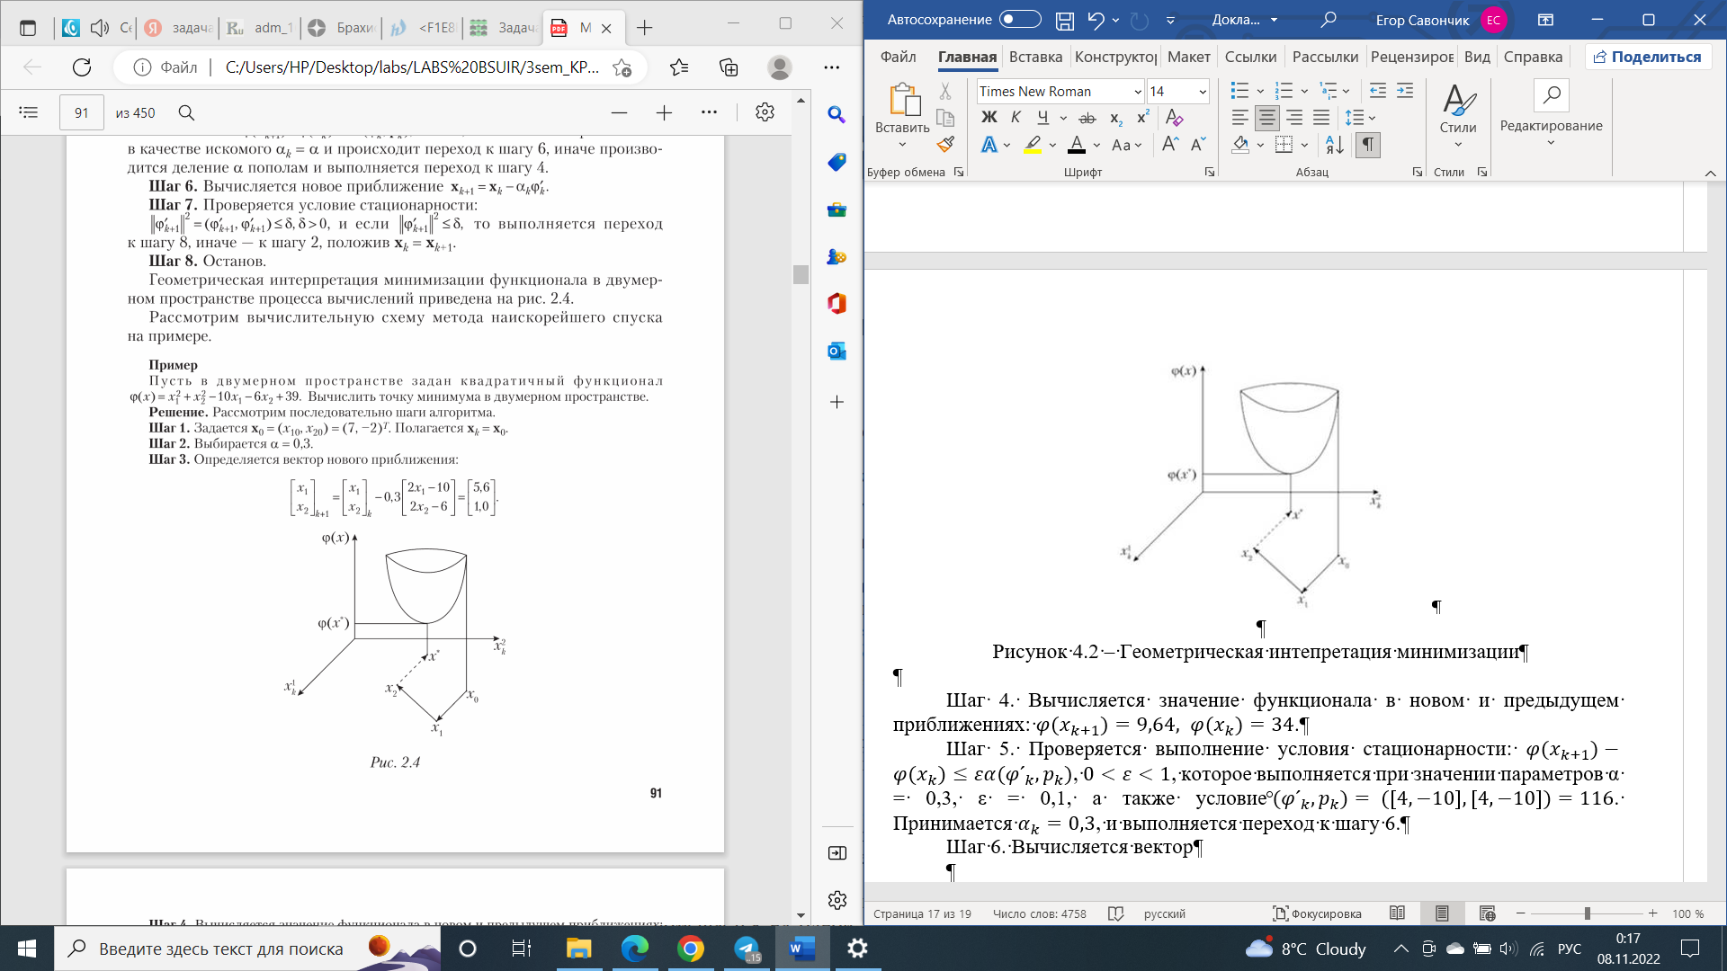

Рисунок 4.2 – Геометрическая интепретация минимизации

Шаг 4. Вычисляется значение функционала в новом и предыдущем приближениях: .

Шаг 5. Проверяется выполнение условия стационарности: , , которое выполняется при значении параметров α = 0,3, ε = 0,1, а также условие . Принимается , и выполняется переход к шагу 6.

Шаг 6. Вычисляется вектор

Шаг 7. Проверяется условие стационарности: , которое не выполняется, и осуществляется переход к шагу 2.

Последовательное выполнение шагов 2–7 позволяет определить значения Решение, полученное на пятой итерации , соответствует приближенному решению с учетом ограничения нормы градиента функционала в окрестности точки стационарности функционала.

**4.3 Метод Ньютона**

Метод Ньютона может быть использован для решения задач оптимизации, в которых требуется определить ноль первой производной либо градиента в случае многомерного пространства.

Метод Ньютона является методом второго порядка, поскольку для отыскания точек минимума используется квадратичная аппроксимация функционала в окрестности очередного приближения к решению. На основе этой идеи строится вычислительная схема метода [4].

Вычислительная схема метода. На отдельных этапах алгоритма метода Ньютона строятся квадратичные аппроксимации (4.5).

|  |  |
| --- | --- |
|  |  |

т.е. функционал в окрестности очередного приближения аппроксимирует квадратичная функция. Далее вычисляется точка минимума этой квадратичной аппроксимации. Решение этой задачи менее сложное, чем решение исходной задачи минимизации. Далее процесс повторяется до выполнения сходимости к точке безусловного минимума. В результате метод позволяет минимизировать семейство квадратичных аппроксимаций исходного функционала.

В силу строгой выпуклости аппроксимирующие функции (точнее, семейство новых функций) будут также выпуклыми. Поэтому можно определить единственный минимум аппроксимирующих функций из условия стационарности , используемого для вычисления направлений:

|  |  |
| --- | --- |
|  |  |

Из (4.6) направление определяется равенством *,* что позволяет получить общую схему метода Ньютона в виде (4.7).

|  |  |
| --- | --- |
|  |  |

Совокупность шагов алгоритма имеет следующий вид: [4]

Шаг 1. Выбирается точка . Полагается *=* .

Шаг 2. Выбирается произвольное число .

Шаг 3. Вычисляется вектор *.*

Шаг 4. Вычисляется функционал () = *(*).

Шаг 5. Если то значение принимается в качестве исходного и далее – переход к шагу 6, иначе производится уменьшение (путем умножения на множитель ) и затем – переход к шагу 4.

Шаг 6. Вычисляется очередное приближение:

Шаг 7. Проверяется условие стационарности – малое число. Если , то далее – переход к шагу 8, иначе – к шагу 2, положив .

Шаг 8. Остановка.

Для произвольной (но выпуклой) функции имеет место асимптотическая сходимость. Для квадратичной функции метод Ньютона доставляет минимум за один шаг.

К недостаткам метода Ньютона следует отнести его локальность, поскольку он гарантированно сходится при произвольном стартовом приближении только, если везде выполнено условие , в противной ситуации сходимость есть лишь в некоторой окрестности корня.

**4.4 Пример использования метода Ньютона**

Вычислить минимум квадратичной функции: [4]

Решение. Для минимизации можно воспользоваться алгоритмом метола Ньютона.

Шаг 1. Выбирается вектор.

Шаг 2. Полагаем α = 1,0.

Шаг 3. Вычисляется где направление:

В результате решение задачи, доставляющее минимум заданному функционалу.

**СПИСОК ИСПОЛЬЗОВАННЫХ ИСТОЧНИКОВ**

[1] Стельмашонок, Е. В. Моделирование процессов и систем : учебник и практикум для академического бакалавриата / Е. В. Стельмашонок [и др.] ; под ред. Е. В. Стельмашонок. – М. : Издательство Юрайт, 2017. – 289 с. – (Серия : Бакалавр. Академический курс).

[2] Петухов О.А. Моделирование: cистемное, имитационное, аналитическое: учеб. пособие / О.А. Петухов, А.В. Морозов, Е.О. Петухова. – 2-е изд., испр. и доп. – СПб.: Изд-во СЗТУ, 2008. – 288 с.

[3] Бусленко Н.П. Моделирование сложных систем / Н.П. Бусленко. –М.: Наука, 1978. – 400 с.

[4] Волкова, В. Н. Моделирование систем и процессов : учебник для академического бакалавриата / ред. В. Н. Волковой, В. Н. Козлова. – М. : Издательство Юрайт, 2019. – 450 с. (Серия: Бакалавр. Академический курс).

[5] МАТЕМАТИЧЕСКИЕ МЕТОДЫ ИССЛЕДОВАНИЯ ЭКОНОМИКИ [Электронный ресурс]. – Режим доступа: https://studfile.net/preview/4240963/page:3/. – Дата доступа: 29.10.2022.

[6] Кузнецов Ю.А. ИЗБРАННЫЕ ГЛАВЫ ВАРИАЦИОННОГО ИСЧИСЛЕНИЯ. Кузнецов Ю.А., Семенов А.В. Электронное учебно-методическое пособие. – Нижний Новгород: Нижегородский госуниверситет, 2012. – 69 с.

[7] Веремеенко Т. В. Высшая математика : учеб.-метод. пособие. В 4 ч. Ч. 4. Математическое программирование / авт.-сост. Т. В. Веремеенко ; под ред. Л. Г. Третьяковой. – 2-е изд., испр. – Минск : ГИУСТ БГУ, 2010. – 158 с.

[8] Файловый архив студентов [Электронный ресурс]. – Режим доступа: https://studfile.net/preview/4353455/. – Дата доступа: 25.10.2022.